新中国前三十年的汽车是敲敲打打造出来的吗？
新中国前三十年工业化取得的成就，有些人将其贬低得一无是处。
联合国的数据显示，新中国在1970 年就成为第六大工业国（几年后又被反超，成为第七，改开前又回到第六名），但是有些人认为新中国的汇率偏低，“占了汇率的便宜”。如何消除汇率的影响呢？那就只好用工业品实际的产量来比较了。无论汇率如何变化，工业品的数量是不会变化的。从工业品的产量看新中国在上世纪70年代中期已经是第五大工业国。
请见笔者考证文章新中国前三十年成为世界第六大工业国？妥妥的第五名！
面对工业品产量这样的数据（世界第五名），这些人又说新中国前三十年的工业化是废铜烂铁，尤其盛行的说法是新中国前三十年的汽车制造是用手敲打出来的。

这个说法是从何而来的呢？笔者翻阅了《邓小平文选》第三卷，《视察上海时的谈话（一九九一年一月二十八日——二月十八日》：
如果不是开放，我们生产汽车还会像过去一样用锤子敲敲打打，现在大不相同了，这是质的变化。
看来，“改开前汽车制造是用手敲出来的”出处，大概是这里了。
那么，新中国前三十年的汽车真的是用锤子敲敲打打制造出来的吗？
根据关云平《中国汽车工业的早期发展1920年—1978年》：
苏联汽车制造技术的对华转移，首先就体现在实物层面的技术资料和生产设备运华。......一汽生产所需的产品图纸、工具图纸、设计及工艺等技术资料，全部由苏联供给，并已翻译使用。其中，非标准工具应有22524种，由苏联供应11941种。该厂大多数设备也是苏联供应的最新产品。可以说，一汽的技术完全是由苏联提供的。据陈祖涛记载，苏联的汽车工业在发展初期也采取过移植模式。苏联成立后，长期面临着资本主义发达国家在技术上的封锁，但是1931年，西方世界陷入经济危机，斯大林利用这一契机，向美国提出以黄金购买全套的汽车厂。这样，苏联买下了福特公司的卢吉汽车厂。卢吉汽车厂是一个综合性的大量采用流水线生产的汽车厂，整座厂包括炼钢、轧钢、轮胎、玻璃以及汽车各个总成的专业厂。苏联政府买下了卢吉汽车厂的全套图纸和生产设备，在伏尔加河畔建起了高尔基汽车厂，生产嘎斯汽车。因此，苏联在发展汽车工业时确实曾经采取过移植美国工厂的模式。而苏联帮助中国建设一汽，可以说是复制了自己的经验。不过，中国从苏联移植的工厂，并非高尔基厂，而是当时更为先进的斯大林汽车厂。斯大林汽车厂的前身是莫斯科一个叫阿莫的汽车修配厂，年起，该厂逐渐被改造为一个现代化的汽车制造厂，其途径则是从各国采购先进的设备加以组合。二战期间，斯大林汽车厂开始大批量生产吨吉斯型汽车，战后，吉斯又被成功转产为载重吨的吉斯型。在苏联特殊的政治体制下，能以最高领袖斯大林之名命名的汽车厂，具有特殊的地位。从这个意义上说，苏联提供给中国的汽车制造技术虽然在世界上绝非最前沿的’但在苏联来说也属于最先进的了。实际上，从一开始苏方就表示“将比照斯大林汽车厂的规模援建中国汽车厂——斯大林汽车厂有什么设备，援助中国汽车厂就有什么设备；斯大林汽车厂有什么样的平，援助中国汽车厂就有什么样的水平”
这是生产解放牌卡车的一汽的技术引进情况。从这段叙述中可以看到，苏联引进的汽车生产线是福特的流水线——福特公司的卢吉汽车厂，而中国引进的是比卢吉汽车厂更为先进的斯大林汽车厂。
至于“一个综合性的大量采用流水线生产的汽车厂”——福特公司卢吉汽车厂是不是“用锤子敲敲打打”，则留给读者们去判断。
比卢吉汽车厂更为先进的斯大林汽车厂又是什么样的技术水平呢？
根据姜振寰，谢咏梅主编的《中日俄近现代技术发展比较研究》（见下图）：
斯大林汽车厂由美国援改建扩建，机器设备由美国、德国引进
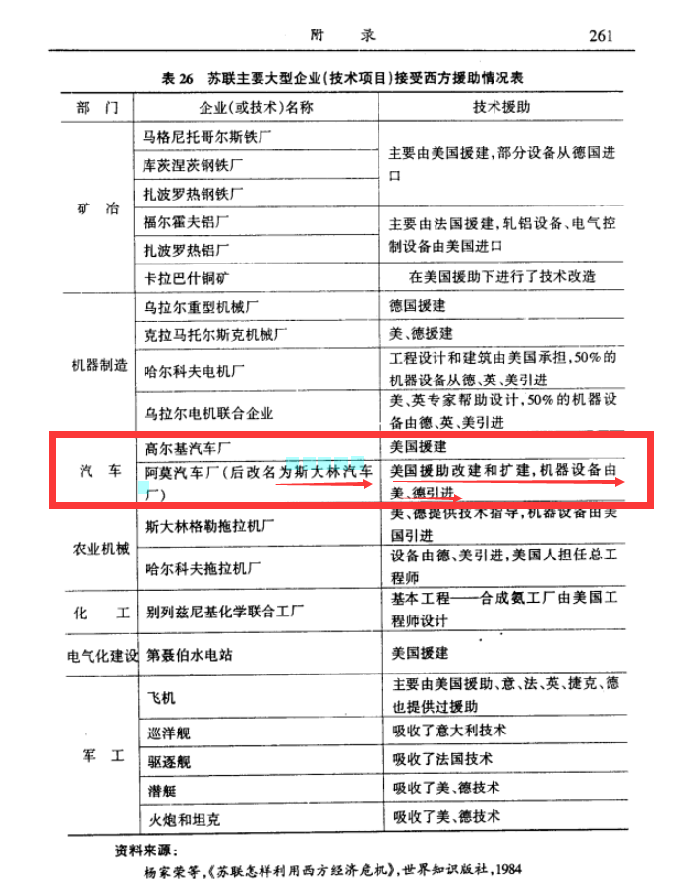
根据李书江、解莉主编，西安交通大学出版社的《汽车文化与概论》：
1958年9月28日，上海汽车装配厂试制成功了第一辆凤凰牌小轿车。其最高时速达105公里；到1960年底共生产了凤凰牌中高级轿车18辆。后因三年国内经济困难时期，凤凰牌小轿车停产。1963年12月，凤凰牌小轿车正式改称为“上海牌SH760型”轿车，使用上海汽车发动机厂生产的680Q型发动机，功率90马力。上海多家企业协作，通过技术改造和攻关，使得生产工艺和装配不断完善，完成了成套的冲模制作，结束了车身依靠手工敲打的落后生产方式，当年小批量生产50辆。
从这段记载看，上海牌小轿车在1963年就“结束了车身依靠手工敲打的落后生产方式”。
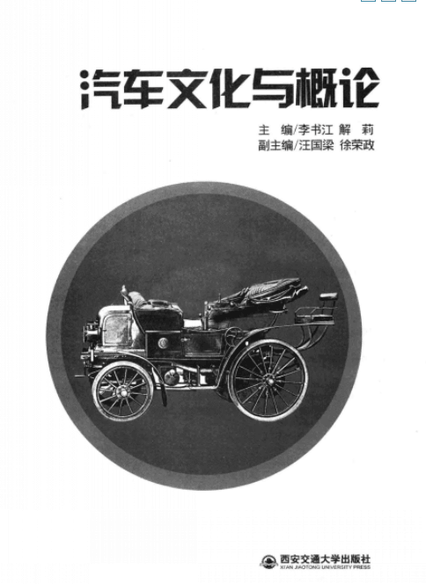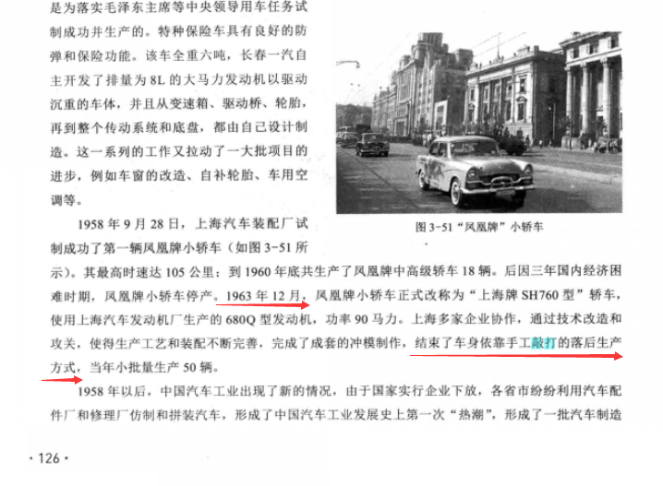
龚箭、陈恒华主编，复旦大学出版社的《汽车文化》也对上海牌轿车有类似记载：
20世纪六七十年代，除了红旗外，中国大批量生产的轿车就是上海牌轿车，如图1．27所示。1963年，凤凰牌轿车改名为上海牌，并对制造设备做了改进。制成了车身外板成套冲模，结束了车身制造靠手工敲打的生产方式，又以此为基础制成各种拼装台，添置点焊机，实现拼装流水线生产，轿车质量得到稳定和提高。到1979年，上海牌轿车共生产了一万七千多辆，成为我国公务用车和出租车的主要车型。1972年起，还对车身进行了改型，并减轻了自重。1980年，该车年产量突破5 000辆。
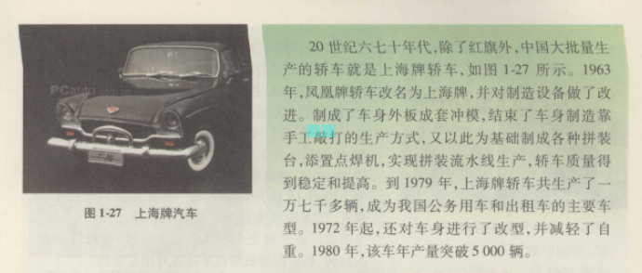
从上述资料可以看到，新中国的汽车制造的主流并不是“用锤子敲敲打打”。
当然，我们的汽车制造技术因为欧美的封锁，相比是落后一些，但绝对不是“敲敲打打”。
那么，新中国前三十年的汽车制造有没有“用锤子敲敲打打”的现象呢？肯定地讲：有。
但，这不代表新中国前三十年的汽车制造水平，只是一些地方小厂在没有资金的情况下，为了更好地发展工业而发扬的“自力更生”、“、艰苦创业”的进取精神。
根据中共江西省委党史资料征集委员会、江西锅炉化工石油机械联合公司党委编,中央文献出版社出版的《陈云在江西》：
江西汽车制造厂的前身是省交通厅汽车修配厂。当时，省长邵式平很重视江西的汽车工业。1958年在汽车修配厂的基础上筹建成汽车制造厂，并迁址于青云谱包家花园。10年的创业，10年的磨砺，终于在1968年4月30日，江西汽车制造厂在仿制“跃进”牌汽车的基础上，生产出第一批12辆载重2.5吨的汽车，并命名为“井冈山”牌，圆了江西自己生产汽车的梦。尽管当时的生产设备等条件十分简陋，甚至还没有冲压机，但工人们敢想敢干，发扬艰苦创业的精神，用18磅重的大椰头敲打而成汽车驾驶室。
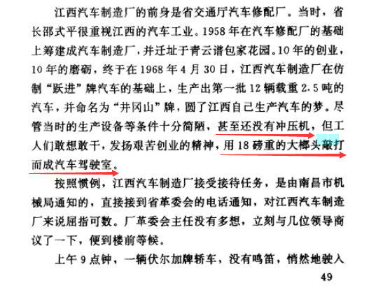
江西汽车制造厂，这是一个地方的小厂，他们发扬“敢想敢干、艰苦创业的精神，生产出了自己制造的2.5吨载重汽车。虽然技术落后，但这是自力更生精神的体现。
向我们的先辈们致敬。
或者，伟大的先辈们根本不需要我们的致敬——但是请不要再污蔑他们。

